1.电机file选择 clone repositor

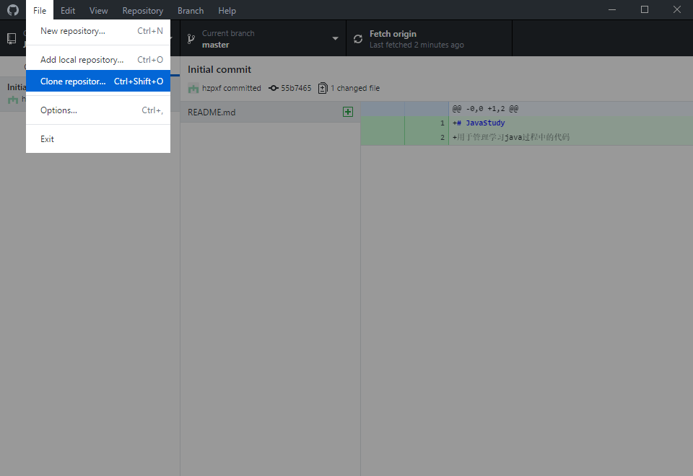

2.选择想要克隆到本地的repositor,点击clone 之后会在本地创建文件夹目录Local path.

